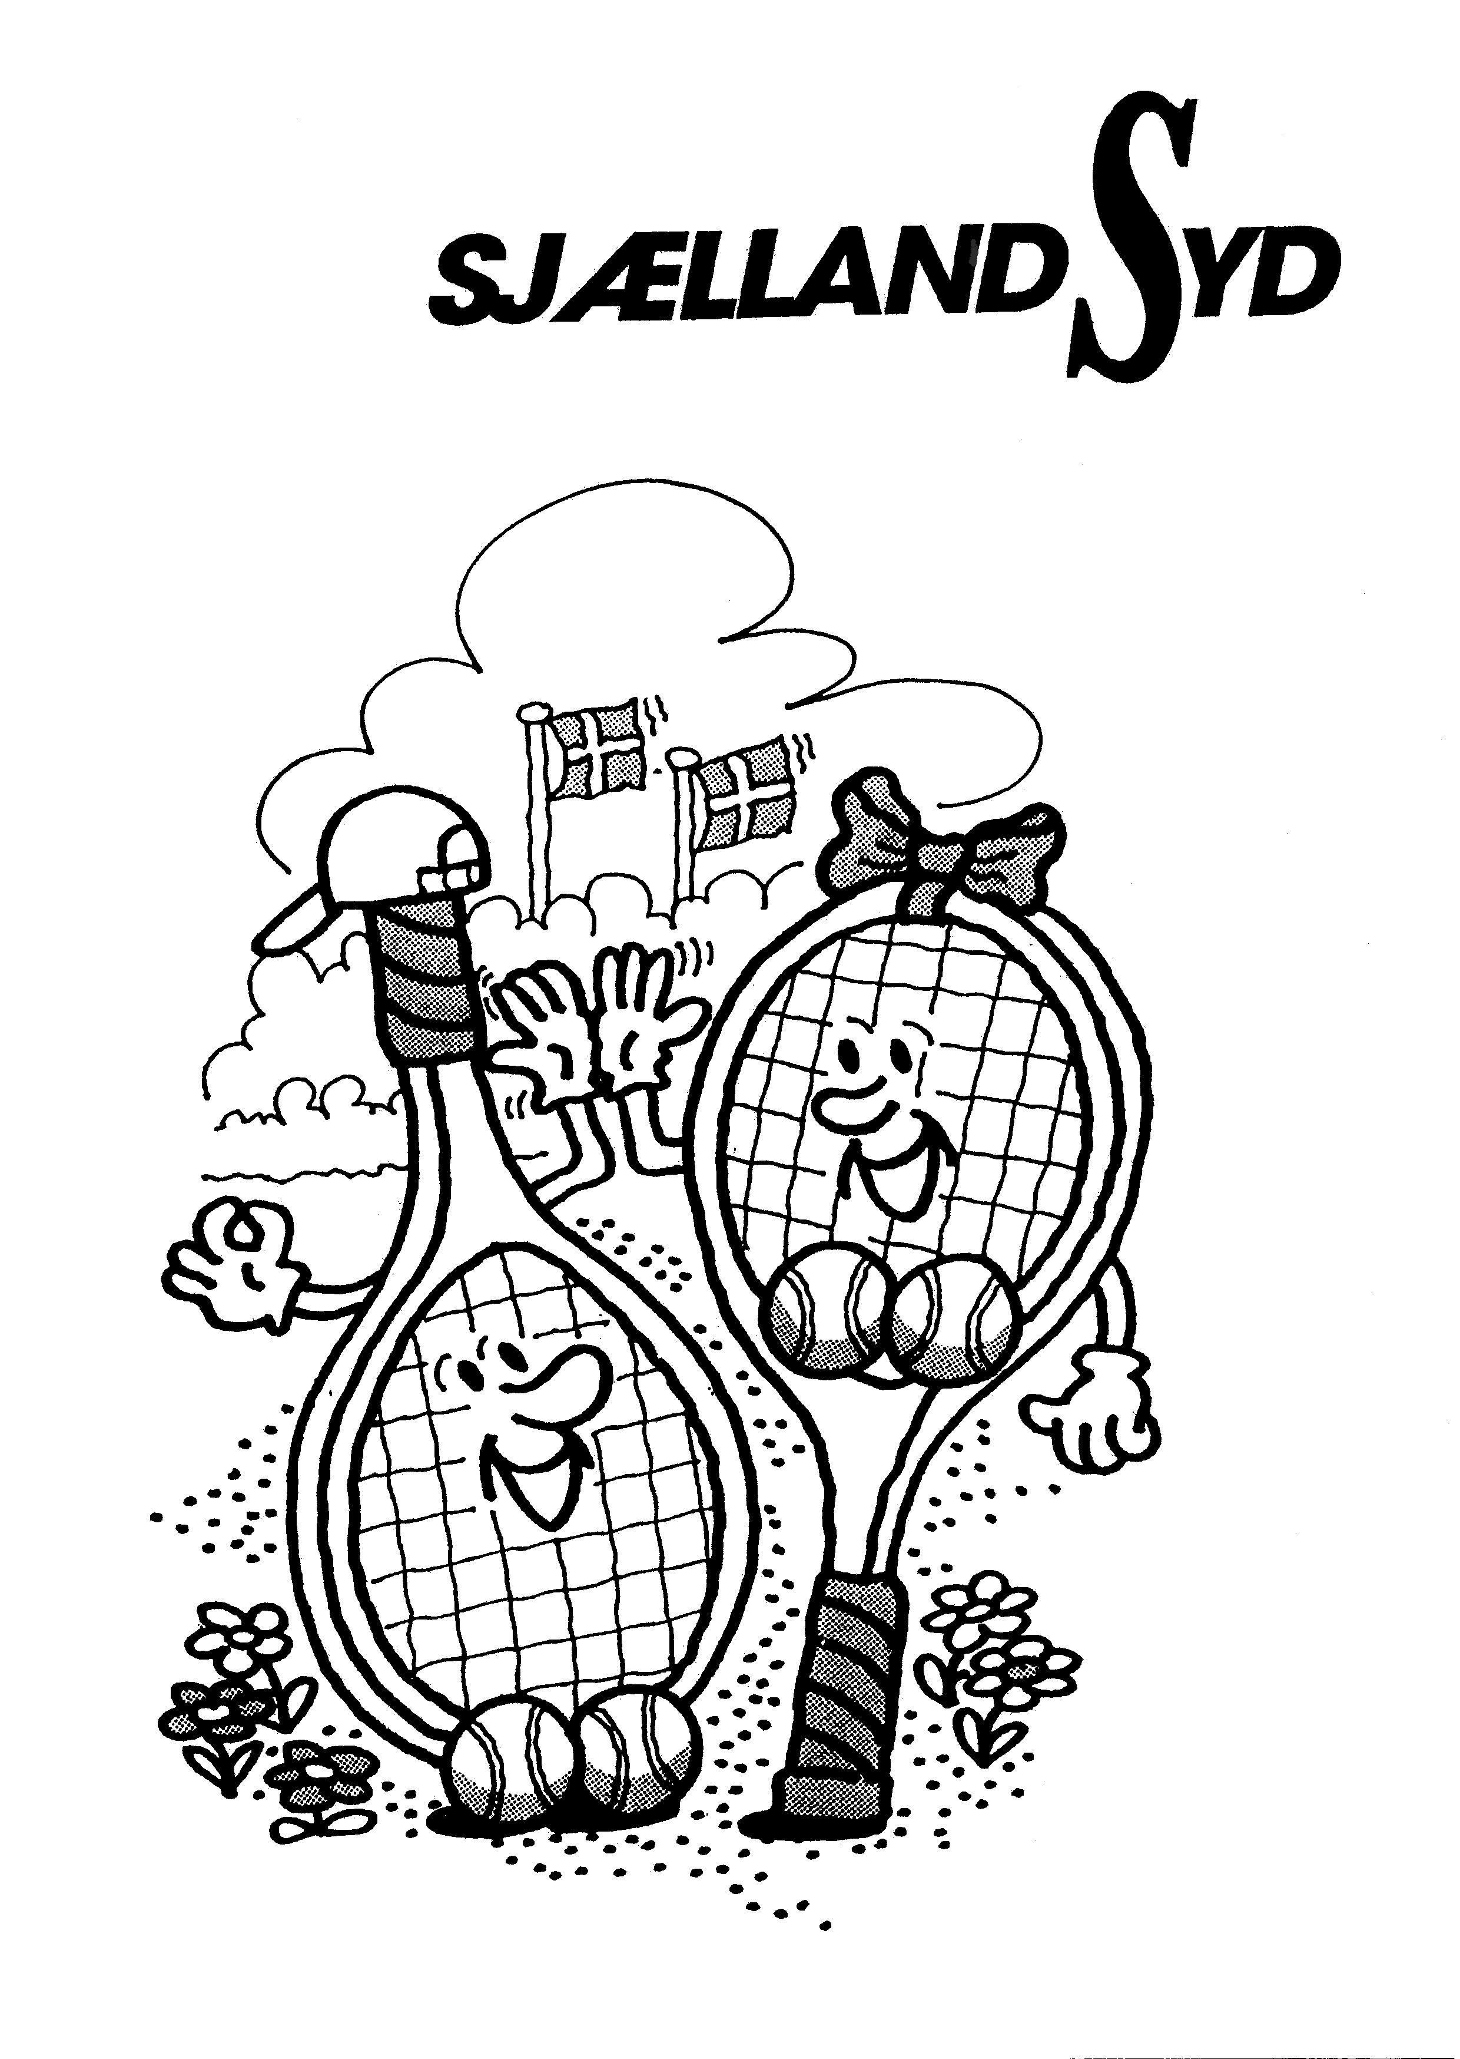
I weekenden
d. 2. - 4. august 2024
www.sjaellandsydtennis.dk
Indbydelse til
sommerturneringen
2024

Turneringen finder sted over weekenden d. 2. - 4. august 2024 på Næstved Tennisklubs baner på Nygårdsvej 102.

Stævnet afvikles i tidsrummet fredag kl. 17 til søndag kl. 15.

Sjælland Syd er et motionsstævne, hvor formålet er at spille ligeværdige kampe.
Dette opnås ved tildeling af spillertal (se bilag 3).

Du kan tilmelde dig i følgende rækker:
Herre Double – Mix Double – Dame Double.
Hver række består af serier med hver 2 puljer.
Hver pulje består af 3 - 4 par.
Der spilles alle mod alle i hver pulje.
Der spilles bedst af 3 sæt.
Puljevindere spiller finale.
Mixrækken afvikles fuldt ud inden afvikling af DD og HD.

Deltagergebyr: NYT kontonummer
100 kr/person pr. række – opkræves af klubbens kontaktperson, som indbetaler gebyrerne samlet bankkonto i Spar Nord reg.nr. 9819 kontonr. 2540341713.
Deltagergebyr betales ved tilmelding.
Når programmet er lagt, er tilmelding og dermed deltagergebyr bindende.

Spillertal
Se bilag 3

Overnatning og bespisning
Der er mulighed for at overnatte i telt eller campingvogn på pladsen ved siden af tennisbanerne.
Du skal på tilmeldingslisten tilkendegive, om du ønsker at overnatte.
Næstved Tennisklub står for forplejningen i løbet af stævnedagene, hvor det vil være muligt at købe mad og drikkelse.

Tilmelding til klubbens kontaktperson senest d. 26. juni 2024 (på bilag 1), som tilmelder jer samlet til Turneringsudvalget.
Hvis I har spørgsmål vedr. turneringen, bedes I tage kontakt til klubbens kontaktperson.
Programmet vil blive udsendt på e-mail til klubbens kontaktperson, som videreformidler det videre til deltagerne i klubben.

Hvis du ikke kan finde en makker til turneringen….
Bilag 2 er en tilmeldingsliste ”Spillerbank”, hvor du kan skrive dig på, hvis du ønsker at spille, men ikke kan finde en makker.
Du skal angive i hvilke rækker du gerne vil spille i samt dit spillertal, så forsøger vi at finde en makker til dig.

Med venlig hilsen
Turneringsudvalget

BILAG 1
Tilmelding til Sjælland Syd sommerturnering 2024
Klub | Vordingborg Tennisklub
Kontaktperson | Winnie Rezac, tlf 26360167

Række: Mixdouble – MD, Herredouble – HD og Damedouble - DD
Række | Spillertal | Navn | Overnatning på plads ved siden af tennisbanerne | E-mail / mobil

BILAG 2
Spillerbank til Sjælland Syd turnering 2024
Skriv dig på her, hvis du gerne vil spille, men ikke har fundet en makker…… så forsøger vi at finde en makker til dig……
Klub | Vordingborg Tennisklub
Kontaktperson | Winnie Rezac, tlf. 26360167

Række: Mixdouble – MD, Herredouble – HD og Damedouble - DD
Række | Spillertal | Navn | Adresse | Telefon | E-mail
BILAG 3
FIND DIT SPILLERTAL

Begynder er du hvis du skal koncentrere dig meget for at ramme bolden, du kikser tit og er ofte meget løs eller stiv i det.
600-650-700-750

Let øvet er du, når du begynder at slå længere slagserier med forsigtighed. Du har stadig mange skrøbelige slag og vinder næsten ikke ved at gå til nettet.
800-850-900-950

Øvet er du, når du er ved at få sikkerhed i en del slag og har enkelte gode og pressende slag. Du er måske begyndt at få succes ved nettet også.
1000-1050-1100-1150

Rutineret er du som god all-round spiller eller hvis du har udviklet våben, så du kan dække over dine svagheder. Du ved hvornår chancen er der og forstår at udnytte den.
1200-1250-1300-1350

Meget rutineret er du, når du kan holde højt tempo eller kan pille et sådant fra hinanden. Du har god kondition og våben, der skaber muligheder, og du er god til at følge disse op. Du holder hovedet koldt under pres.
1400-1450-1500-1550

Topspiller er du, når du mestrer alle spillets facetter på et højt niveau.
1600 – 1650 – 1700 – 1750

